研究生信息管理系统

操作手册

目 录
研究生信息管理系统 1
1 推荐浏览器 3
2进入应用 4

推荐浏览器
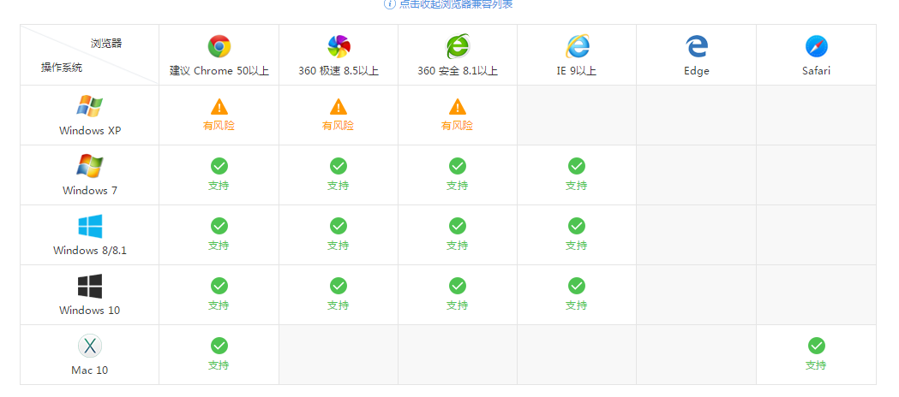
系统支持的操作系统和浏览器列表，如下图：
推荐使用Chrome浏览器或者360极速浏览器，能很好地满足新型网站对浏览器的要求。

进入应用
- 输入系统网址（
- https://newehall.nwafu.edu.cn/ywtb-portal/Lite/index.html?browser=no#/work_bench/Lite_workbench），进入如下页面：
- 输入您学号和密码，点击登录，进入如下界面：
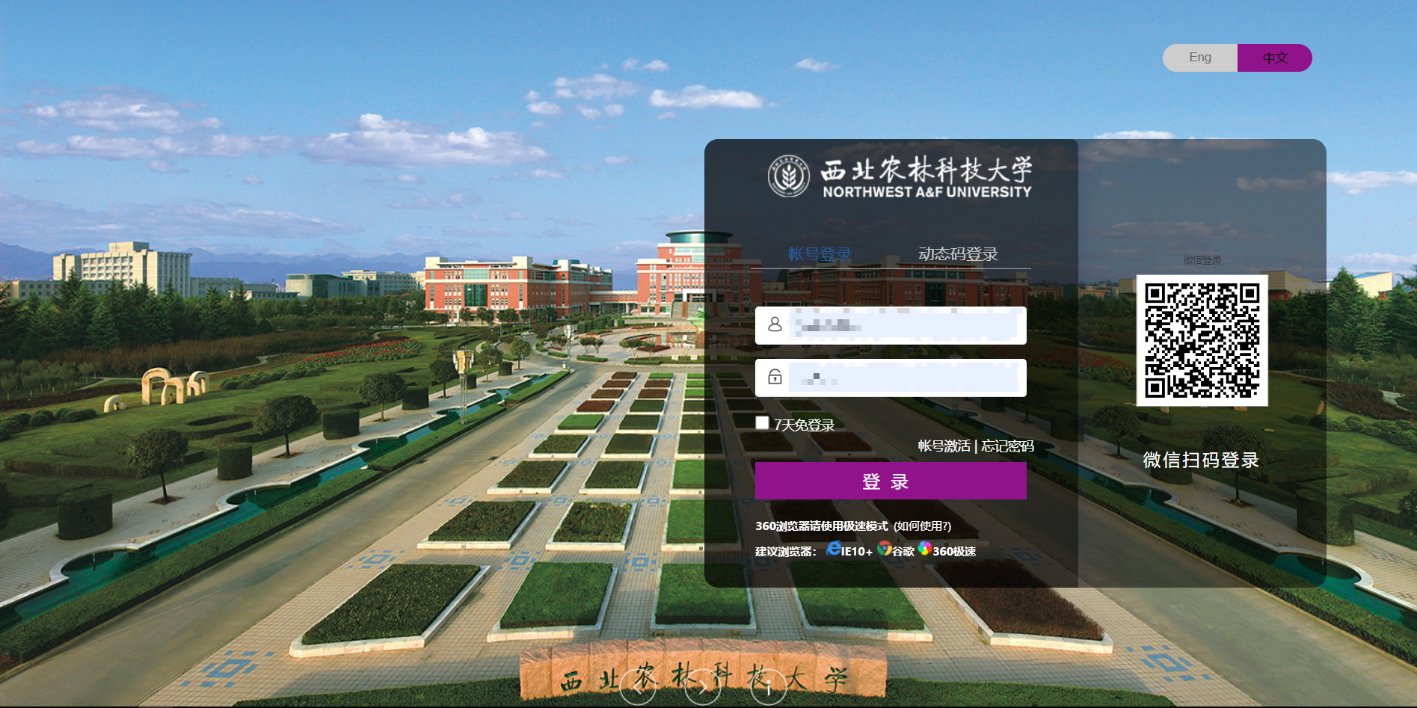
- 搜索综合测评
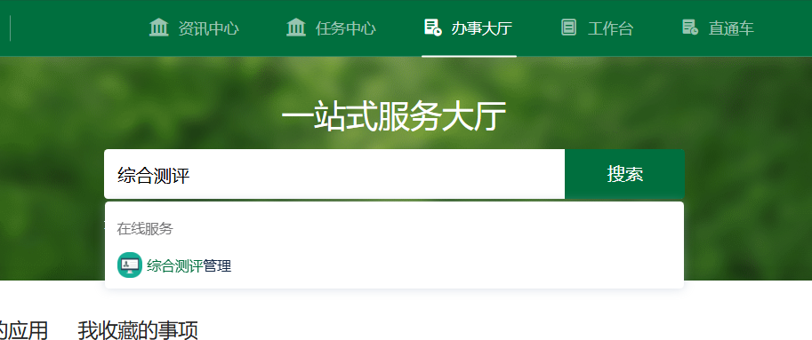

综合测评申请
进入综合测评应用，点击申请，先维护测评项的数据，维护完成后点击提交进行审核，审核通过后，综合测评成绩生效。
